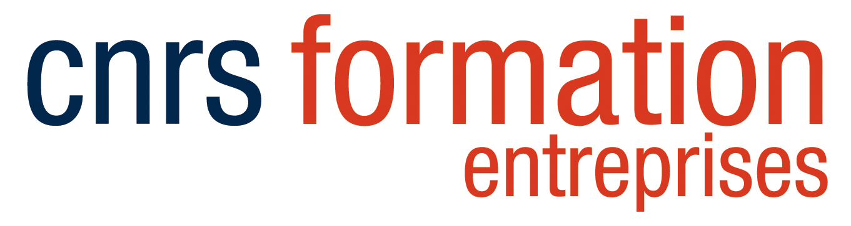

Quelques questions sur vos compétences actuelles et sur vos attentes

Nous vous remercions pour la confiance que vous nous accordez en vous inscrivant à la formation intitulée « Mesure de température sans contact»

Afin de répondre au mieux à vos attentes, nous sommes disposés à ajuster le contenu des cours et TD que nous vous proposerons. Pour ce faire, nous vous prions de compléter cette fiche et de la renvoyer au plus tôt à Mr Veron, responsable scientifique du stage emmanuel.veron@cnrs-orleans.fr.

- Quelles sont vos motivations pour ce stage ? Qu’en attendez-vous ?

- Quelles notions avez-vous sur le rayonnement et la métrologie ? Avez-vous une première expérience dans la mesure de température sans contact ?

- Dans le cadre de votre activité actuelle ou future, avez-vous des problématiques ou des points spécifiques que vous souhaiteriez aborder lors des ateliers pratiques ou des travaux dirigés ?

- Sur quels types de matériaux souhaitez-vous effectuer une mesure de température sans contact (métaux, diélectriques...) ?

- Précisions que vous souhaiteriez apporter :

